Ülesanne 2:

Student 2 rida

Course 2 rida

Stgroup 2 rida

Comment 2 rida

Ülesanne 3:

Primaarvõti

Student: id BIGINT

Stgroup: code VARCHAR(8)

Course: code VARCHAR(8)

Comment: id INT

Foreignkey

Student: groupcode VARCHAR(8)

Stgroup: -

Course: -

Comment: studentid BIGINT

Ülesanne 4:

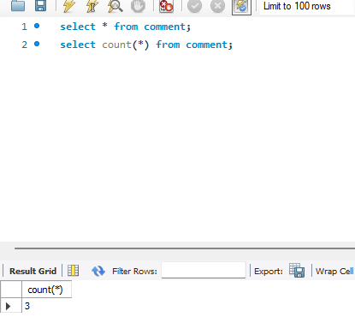

Ülesanne 5:

Tudengid gruppides:

|  |  |
| --- | --- |
| TA-23A | 1 |
| TA-23B | 1 |
| MM-52A | 4 |
| VM-24A | 6 |

Kommentaarid tudengite vahel:

Peeter põld 39904221112 – 1

Sermor Sott 50602060132 – 1

Aleksandra Poljakova 60205147621 – 1

Ülesanne 6: